|  |  |
| --- | --- |
| **COMPONENTE** | **ROL** |
| Antonio Javier BICÓ OYÉ | Product Owner |
| Crisantos Nicolás OBIANG ABEME | Back-End & Base de Datos |
| Daniel Engonga MITOGO ANDEME | Scrom Master |
| Enrique Eworo MALIGUI | Front-End & Diagramas |



Universidad Afro-americana de África Central (AAUCA)

Facultad de Ingenierías y Arquitectura

Departamento de Informática

* **PROFESOR:** Diosdado Ndong Asumu Andeme, MSC
* **ASIGNATURA:** Evaluación de Proyectos
* **CURSO:** 3ero – 2º semestre
* **AÑO ACADÉMICO:** 2024/2025

X-ADVANCED

**GRUPO**

**TÍTULO DEL PROYECTO**

PROCESO DE ADMISIÓN

DE UN ALUMNO

EN UN CENTRO EDUCATIVO

**OBJETIVOS**

* Facilitar el acceso a la información sobre el centro educativo
* Garantizar transparencia en los Requisitos de Admisión
* Interactuar efectivamente con los estudiantes potenciales
* Promocionar la institución educativa para atraer a los estudiantes

|  |  |  |
| --- | --- | --- |
| **ACTIVIDAD** | **SEMANA 1** | **SEMANA 2** |
| 1. **USUARIO**  * Front-End * Back-End y BBDD  1. **DOCUMENTACIÓN**  * Diagrama de Caso de Uso * Diagrama de Secuencia * Diagrama de Clase |  |  |
| 1. **USUARIO**  * Front-End * Back-End y BBDD  1. **DOCUMENTACIÓN**  * Diagrama de Caso de Uso * Diagrama de Secuencia * Diagrama de Clase |  |  |

**BASE DE DATOS** Registro de estudiantes

DIAGRAMA DE GANTT

DIAGRAMA DE CASO DE USO

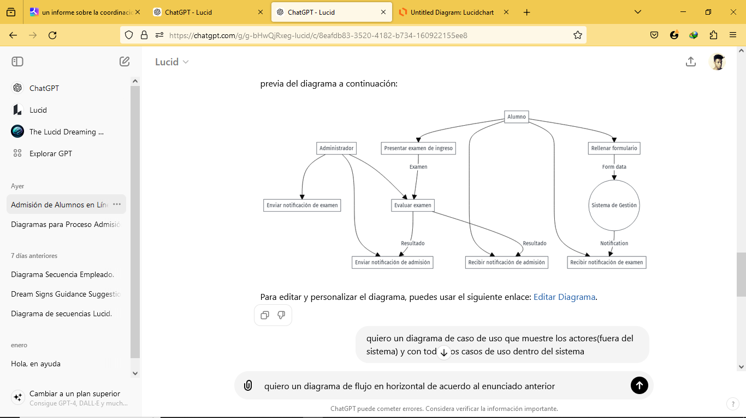

DIAGRAMA DE SECUENCIA

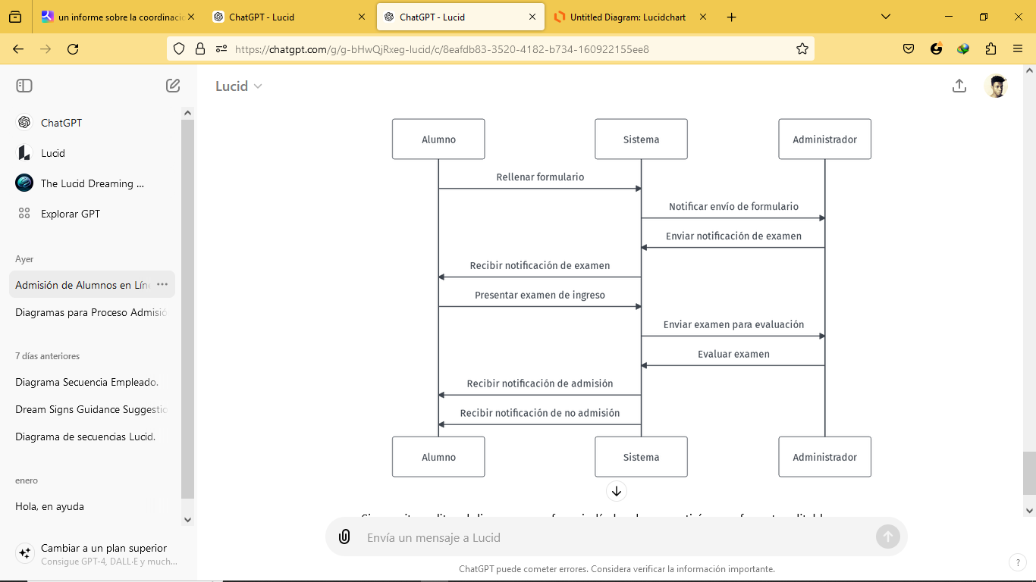

1. Nombre
2. Apellidos
3. Curso
4. Edad
5. Domicilio
6. Traslado (Obligatorio)
7. Contacto Personal (Opcional)
8. Contacto de un familiar o tutor
9. Foto Carnet (Obligatorio)
10. Nombre de usuario (Obligatorio)
11. Contraseña (Obligatorio)
12. Correo (Opcional)

REQUISITOS PARA ADMISIÓN

VISTA DEL LOGIN

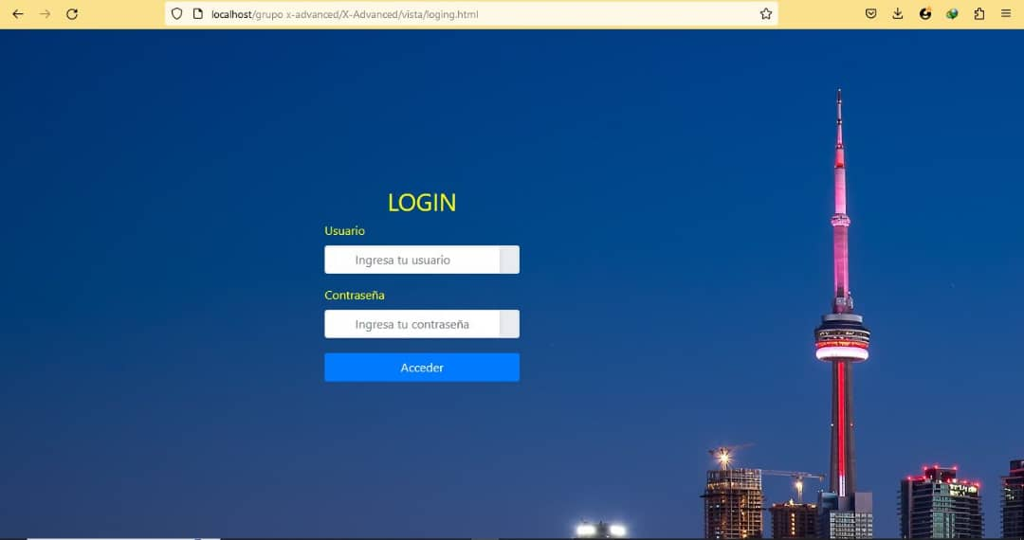

VISTA DEL FORMULARIO

